鄂州跨境电商线上综合服务平台

产业选品撮合子平台

用户操作指南

版本：V1.0
2026年1月
目录
鄂州跨境电商线上综合服务平台 1
产业选品撮合子平台 1
用户操作指南 1
一、 平台角色说明 3
二、 平台开户流程 3
（一）用户注册 3
（二）权限申请 4
三、 客商企业操作说明 5
（一）我的购物车 5
（二）进货单 5
（三）我的询盘 6
四、 供应商企业操作说明 7
（一）数据看板 7
（二）商品管理 8
（三）批量导入管理 10
（四）厂商管理 11

平台角色说明
角色类型 | 用户来源 | 数据权限范围 | 主要业务操作
客商企业用户 | 门户网站提交资料进行注册 | 企业自有业务数据 | 进行选品并向供应商发起询盘
供应商企业用户 | 门户网站提交资料进行注册，并通过申请成为供应商 | 企业自有业务数据 | 发布商品并接受客商询盘
县市区管理员 | 由平台管理员进行创建 | 所属县市区内企业的业务数据 | 审核商品，对所属县市区的供应商及商品进行管理
平台管理员 | 系统创建的总管理员 | 全平台业务数据 | 用户注册审核及授权、供应商及商品管理等平台运维管理工作

平台开户流程

（一）用户注册
在门户网站首页点击“注册”按钮，进入用户注册页面，根据页面要求填写企业资料后提交注册，待平台管理员进行审核。审核通过后，用户成为平台的客商企业用户，可使用账号密码登录平台。
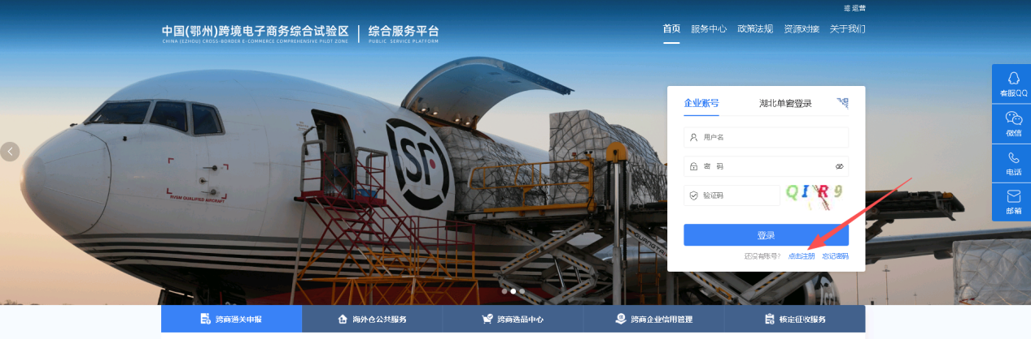
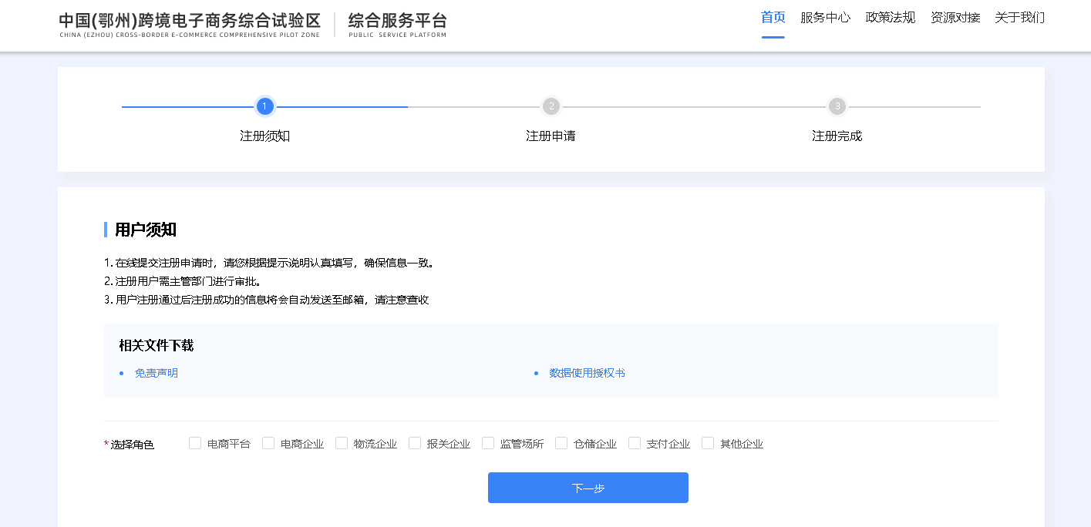

（二）权限申请
成为平台的客商企业用户后，若企业要入驻平台成为供应商或服务商，则需进一步申请权限。企业在“用户中心-权限申请管理”中提交相关资料，由平台管理员对资料进行审核。审核通过后，用户成为平台的供应商企业用户。
*平台上线初期，为便捷供应商企业入驻及操作，也可由平台管理员直接对注册企业进行授权操作，无需企业发起权限申请。

客商企业操作说明

（一）我的购物车
客商企业用户登录产业选品撮合子平台，浏览鄂州优选商品，可根据需要选择商品加入购物车。
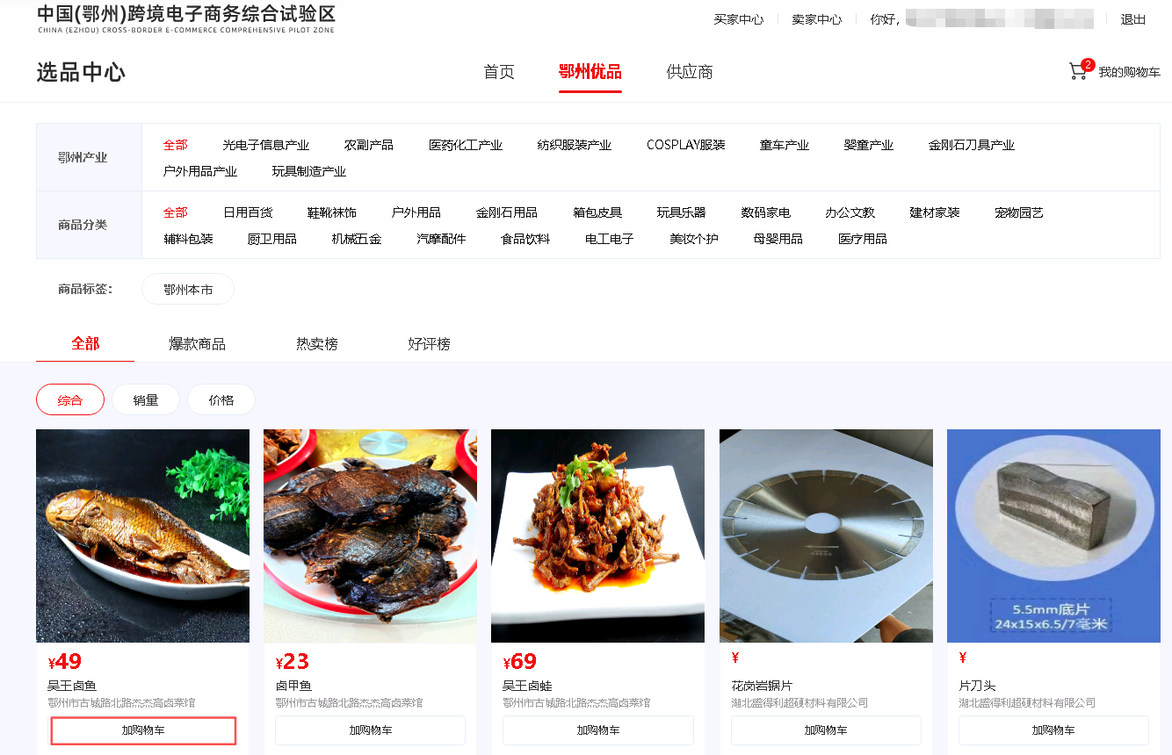

（二）进货单
客商企业用户可通过点击“我的购物车”或“买家中心”，进入进货单页面，查看已添加的商品。支持对进货单中的商品的规格属性、数量进行编辑或删除商品。
客商企业用户可选中进货单中的商品，通过点击“发送询盘”，补充联系人信息，将该商品的询盘信息发送至对应的供应商企业。
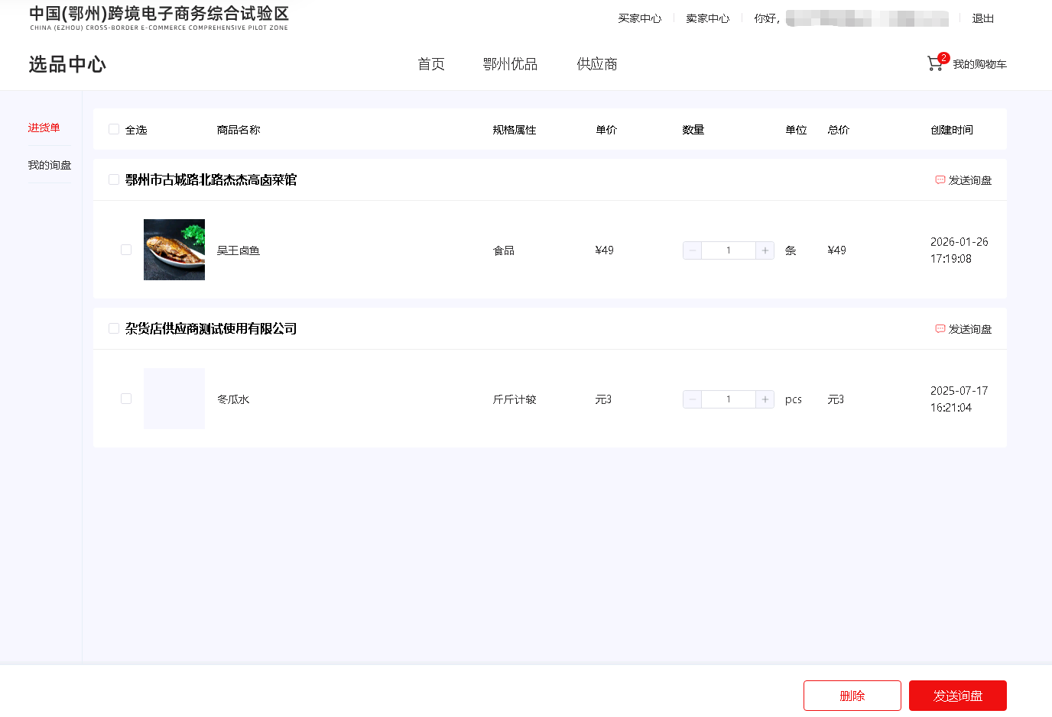

（三）我的询盘
客商企业已发送的询盘信息可在“我的询盘”中进行查看。
跟进：客商企业用户可编辑跟进信息发送给到供应商。
查看详情：查看询盘详细信息，包括供应商名称、商品名称、规格属性、单价、数量等信息。
撮合记录：点击可查看询盘跟进的过程日志，包括供应商的跟进回复、客商的跟进询盘等双方提交的信息及内容。
结束询盘：客商企业用户可选中询盘记录单据进行关闭，关闭后的询盘记录将不再支持操作。
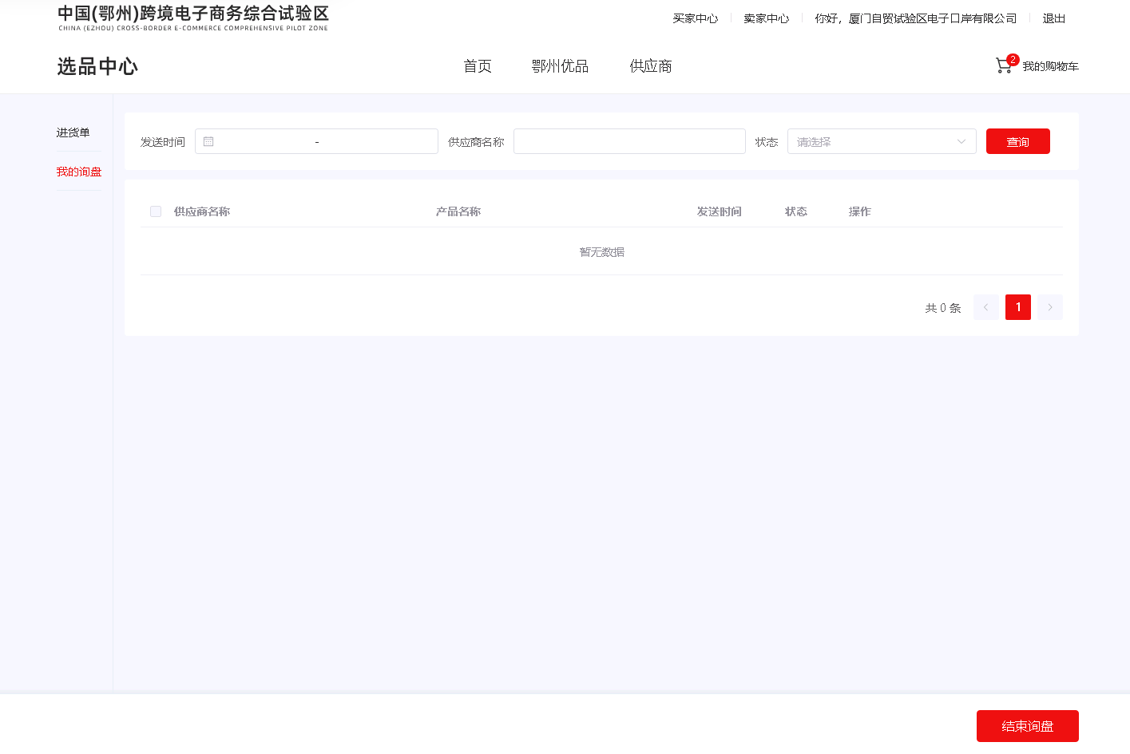

供应商企业操作说明

（一）数据看板
供应商企业登录平台后，可通过点击“卖家中心”，进入卖家工作台操作页面。工作台首页提供看板功能，展示商品总览情况、商品发布流程及运维管理信息等。
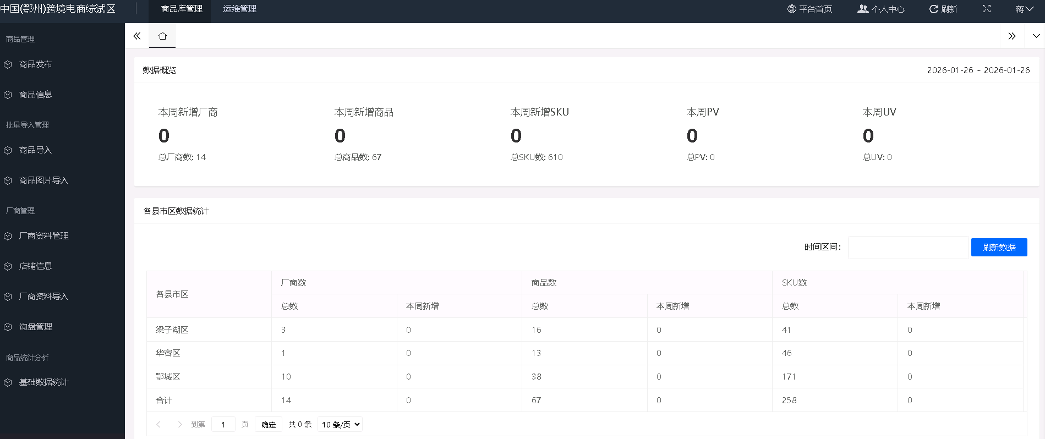

（二）商品管理

1. 商品发布
操作路径：商品管理 → 商品发布
新增商品的基础信息（如品名、货号等）及销售属性（如颜色、尺寸、单位、单价等）。
重置表单：清空已编辑的信息；
保存并输入下一个：保存已填写的商品信息，并打开新页面继续进行商品信息的编辑；
保存并进入图片管理：进入该商品对应的图片管理页面，对商品图片进行维护；
*商品货号及SKU编码必须保证唯一性。
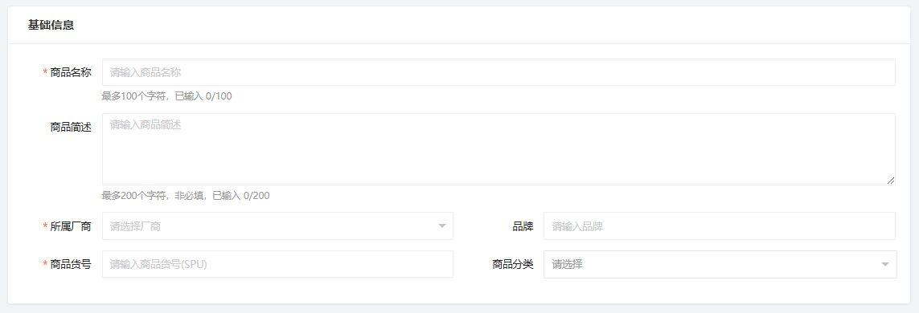
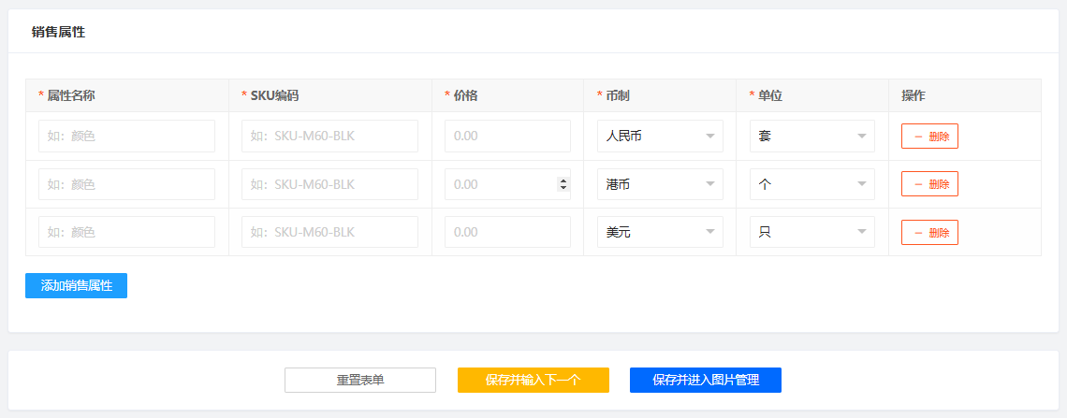
进入图片管理页面，若勾选“不同SKU商品采用相同的图片”，则只需上传一组主图与海报图，若未勾选该选项，则按照一个SKU对应一组主图与海报图的方式上传图片。
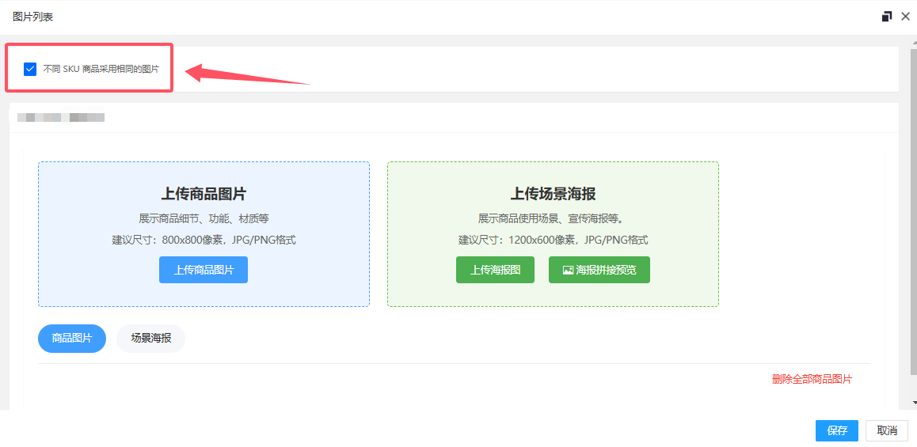

2. 商品信息
操作路径：商品管理 → 商品信息
商品信息页面支持对商品的修改、图片管理、上架等操作。
新增录入完成的商品为暂存状态，需将该商品提交给县市区管理员或平台管理员进行审核。提交后的商品为待审核状态，待审核时不可对商品的信息进行更改。审核通过的商品才可上架至平台展示。审核通过后的商品若再次进行编辑，则需再次提交审核。
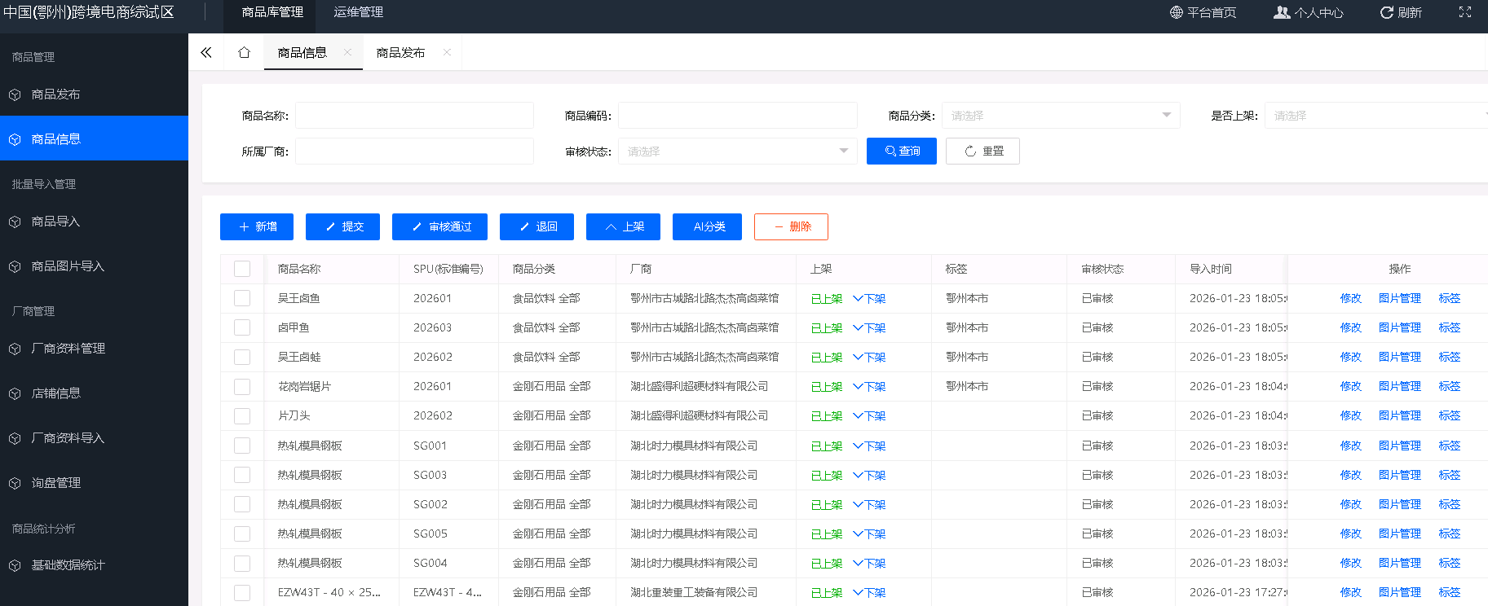

（三）批量导入管理

1. 商品导入
操作路径：批量导入管理 → 商品导入
模板规范：下载模板后按字段填写，必填项包括SKU（唯一值）、商品名称、参考价格等。
导入流程：选择关联企业后上传文件，系统校验通过后同步至商品管理列表。同一SPU的商品将合并展示。
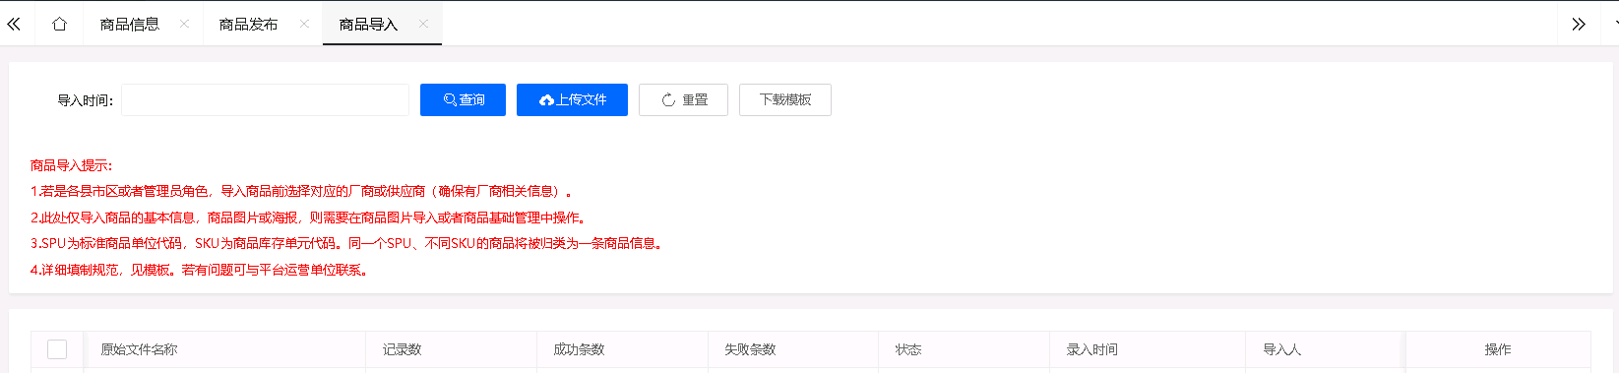

2. 商品图片导入
操作路径：批量导入管理 → 商品图片导入
文件规范：压缩包需按SKU文件夹分类，子文件夹命名为“主图”和“海报图“（如：SKU19765/主图）。
上传与校验：选择企业后上传压缩包，系统校验文件夹结构，失败时可下载错误详情修正。
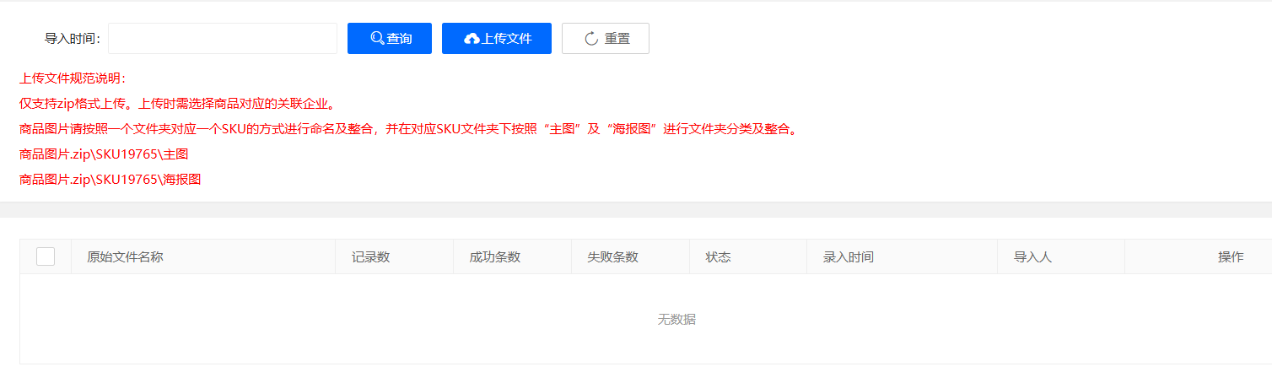

（四）厂商管理

1. 厂商资料管理
操作路径：厂商管理 → 厂商资料管理
可修改本企业资料信息。
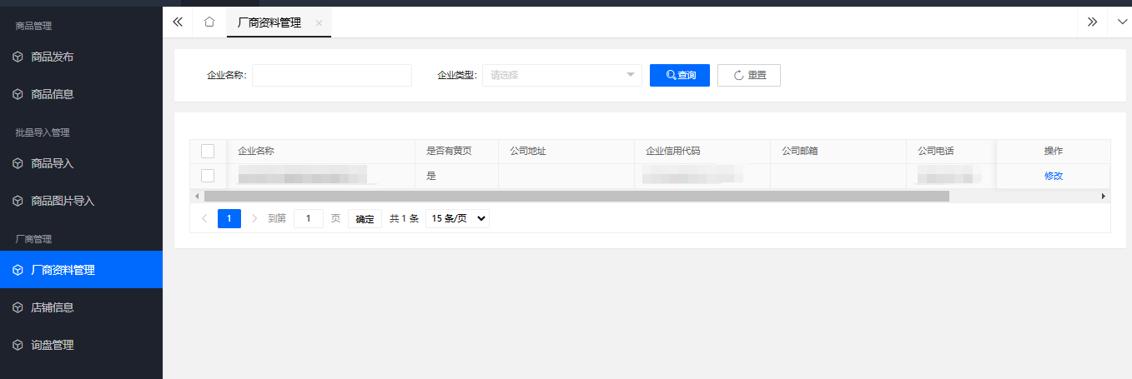

2. 店铺信息
操作路径：厂商管理 → 店铺信息
可编辑店铺资料信息，管理店铺开业状态、编辑展示图片等。
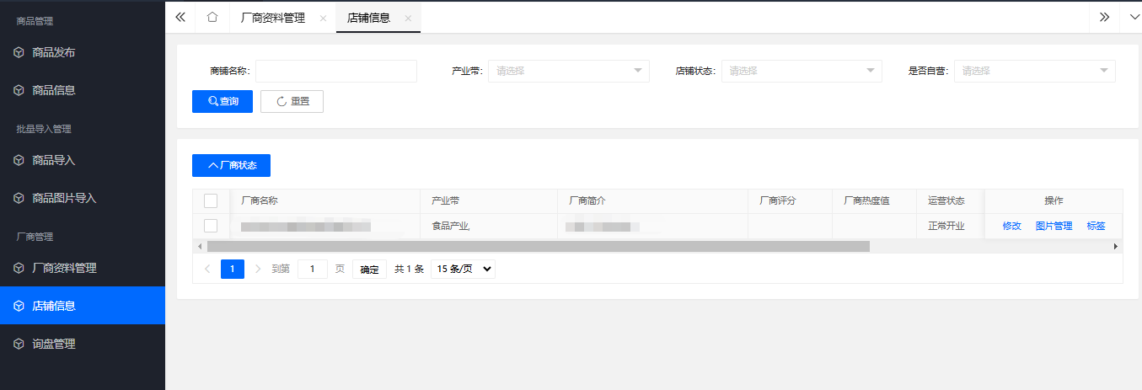
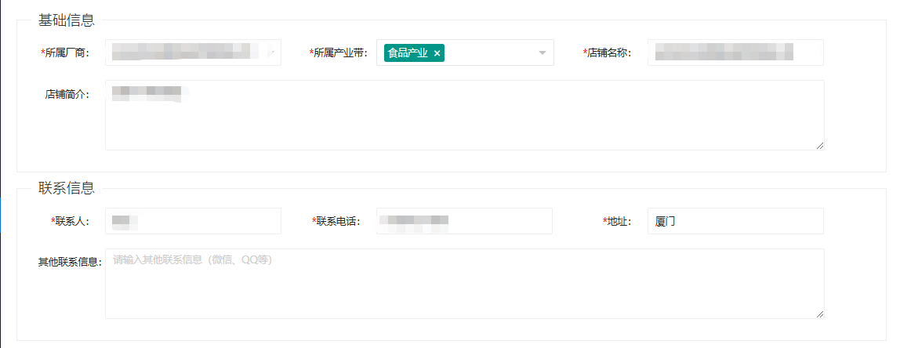

3. 询盘管理
操作路径：厂商管理 → 询盘管理
接收客商的询盘并与客商进行沟通。
跟进：供应商企业用户可编辑跟进信息发送给到客商。
查看详情：查看询盘详细信息，包括客商名称、商品名称、规格属性、单价、数量等信息。
撮合记录：点击可查看询盘跟进的过程日志，包括客商的跟进询盘、供应商的跟进回复等双方提交的信息及内容。
结束询盘：供应商企业用户可选中询盘记录单据进行关闭，关闭后的询盘记录将不再支持操作。
